МИНИСТЕРСТВО НАУКИ И ВЫСШЕГО ОБРАЗОВАНИЯ
РОССИЙСКОЙ ФЕДЕРАЦИИ
Федеральное государственное автономное
образовательное учреждение высшего образования
‹‹СЕВЕРО-КАВКАЗСКИЙ ФЕДЕРАЛЬНЫЙ УНИВЕРСИТЕТ››
Институт перспективной инженерии
Департамент цифровых, робототехнических систем и электроники

Дисциплина «Информационные технологии и программирование»

Отчет по лабораторной работе №5
«Доступность и подходы к организации стилей»

Выполнил студент группы
ПИЖ-б-о-26-2
Москвитин Владимир Русланович
Проверила
К.п.н., доцент Альбекова З.М.

г. Ставрополь, 2026 г.

Цель работы: Изучить принципы доступности (a11y), ARIA-атрибуты,
семантическую разметку для скринридеров, подходы к организации CSS
(БЭМ), работу с видео, аудио, iframe, псевдоклассами и псевдоэлементами.

Теоретическая часть
Доступность(ally) - практика создания веб-сайтов, которые могут
использовать люди с ограниченными возможностями здоровья. Основные
принципы доступности (POUR):
• Perceivable - воспринимаемость (информация должна быть
представлена в нескольких форматах: текст, изображения, аудио).
• Operable - управляемость (все функции доступны с клавиатуры).
• Understandable - понятность (интерфейс предсказуем, ошибки
понятны).
• Robust - надёжность (совместимость с различными устройствами
и вспомогательными технологиями).

ARIA - набор атрибутов, которые добавляют семантику элементам,
когда стандартных HTML-тегов недостаточно.
• role - роль элемента (button, navigation, main, dialog, alert и др.).
• aria-label - текстовая метка для элемента (например, для кнопки с
иконкой).
• aria-labelledby - ссылка на элемент, который содержит метку.
• aria-describedby - ссылка на элемент с описанием.
• aria-hidden="true" - скрытие элемента от скринридера.
• aria-live - область для объявления изменений (polite, assertive, off).
• aria-current - текущий элемент (например, page в навигации).
• aria-expanded - состояние раскрытия (для аккордеонов, меню).

Скрытие элементов
• Для скринридера: aria-hidden="true".
• Для всех: display: none или visibility: hidden.
• Только визуально (доступно скринридеру):
css
.visually-hidden {
position: absolute;
width: 1px;
height: 1px;
margin: -1px;
padding: 0;
overflow: hidden;
clip: rect(0, 0, 0, 0);
white-space: nowrap;
border: 0;
}

БЭМ (Блок, Элемент, Модификатор) - методология организации
CSS-кода.
• Блок - независимый компонент (.header, .button).
• Элемент - часть блока (.header__logo, .button__icon).
• Модификатор - состояние или вариант блока/элемента (.button--
primary, .button--disabled).
Правила БЭМ:
• Используйте только классы (без тегов и ID).
• Избегайте вложенности (глубина не более 2–3 уровней).
• Переиспользуйте блоки.
• Модификаторы добавляются через отдельные классы.

Практическая часть
Ссылка на github: https://githugsot

Вариант 8. Псевдоэлементы для стилизации. Создайте
стилизованный список используя ::before, ::after и ::marker. Добавьте
кастомные маркеры и декоративные элементы.

index.html
<!DOCTYPE html>
<html lang="ru">

<head>
<meta charset="UTF-8">
<title>Калькулятор чаевых</title>
<style>
body {
font-family: Arial, sans-serif;
background: #f4f4f4;
display: flex;
justify-content: center;
padding: 40px;
}

.container {
background: #fff;
padding: 25px;
border-radius: 8px;
width: 350px;
box-shadow: 0 2px 8px rgba(0, 0, 0, 0.1);
}

h1 {
font-size: 20px;
margin-bottom: 20px;
text-align: center;
}

label {
display: block;
margin-bottom: 5px;
font-weight: bold;
}

input,
select {
width: 100%;
padding: 8px;
margin-bottom: 15px;
border: 2px solid #ddd;
border-radius: 4px;
font-size: 16px;
box-sizing: border-box;
}

button {
width: 100%;
padding: 10px;
background: #3498db;
color: #fff;
border: none;
border-radius: 4px;
font-size: 16px;
cursor: pointer;
}

button:hover {
background: #2980b9;
}

#result {
margin-top: 20px;
padding: 15px;
border-left: 5px solid #ddd;
background: #f9f9f9;
border-radius: 4px;
line-height: 1.6;
}
</style>
</head>

<body>
<div class="container">
<h1>Калькулятор чаевых</h1>
<!-- Поле для суммы счёта -->
<label for="bill">Сумма счёта (₽):</label>
<input type="number" id="bill" placeholder="Например, 1500">
<!-- Выпадающий список с процентом -->
<label for="tip">Процент чаевых:</label>
<select id="tip">
<option value="5">5%</option>
<option value="10">10%</option>
<option value="15" selected>15%</option>
<option value="20">20%</option>
</select>
<div id="Extrabox" style="border: 2px solid rgb(0, 0, 0); padding: 10px; text-align: center;">
Чёрная рамка
</div>

<!-- Кнопки -->
<button id="changeBorder" style="margin-bottom: 10px;">Изменить рамку</button>
<button id="calcBtn" >Рассчитать</button>
<!-- Блок для результата -->
<div id="result">Введите сумму и нажмите «Рассчитать»</div>
</div>
<!-- Подключаем внешний JavaScript-файл -->
<script src="script.js"></script>
</body>

</html>

script.js

// ============================================================
// Шаг 1. Находим элементы на странице
// ============================================================
const billInput = document.getElementById('bill');
const tipSelect = document.getElementById('tip');
const calcBtn = document.getElementById('calcBtn');
const resultBlock = document.getElementById('result');
const Extrabox = document.getElementById("Extrabox");
const button = document.getElementById("changeBorder");

button.addEventListener("click", () => {
Extrabox.style.border = "5px solid red";
Extrabox.textContent = "Красная рамка";
Extrabox.style.color = "red";
});

// ============================================================
// Шаг 2. Пишем функцию, которая считает чаевые
// ============================================================
function calculateTips() {
// Получаем значение из поля ввода и преобразуем в число
const bill = Number(billInput.value);
// Получаем процент из выпадающего списка и преобразуем в число
const tipPercent = Number(tipSelect.value);
// Проверяем: если поле пустое или введено не число
if (isNaN(bill) || bill <= 0) {
resultBlock.textContent = 'Пожалуйста, введите корректную сумму.';
resultBlock.style.borderColor = 'red';
return; // выходим из функции, дальше не идём
}
// Считаем чаевые и итоговую сумму
const tipAmount = bill * tipPercent / 100;
const total = bill + tipAmount;
// Формируем текст результата
resultBlock.textContent =
'Сумма счёта: ' + bill.toFixed(2) + ' ₽\n' +
'Чаевые (' + tipPercent + '%): ' + tipAmount.toFixed(2) + ' ₽\n' +
'Итого: ' + total.toFixed(2) + ' ₽';
// Меняем цвет рамки в зависимости от процента
if (tipPercent < 10) {
resultBlock.style.borderColor = 'green'; // мало - зелёный
} else if (tipPercent <= 15) {
resultBlock.style.borderColor = 'orange'; // средне - оранжевый
} else {
resultBlock.style.borderColor = 'red'; // много - красный
}
}
// ============================================================
// Шаг 3. Привязываем функцию к кнопке
// ============================================================
calcBtn.addEventListener('click', calculateTips);

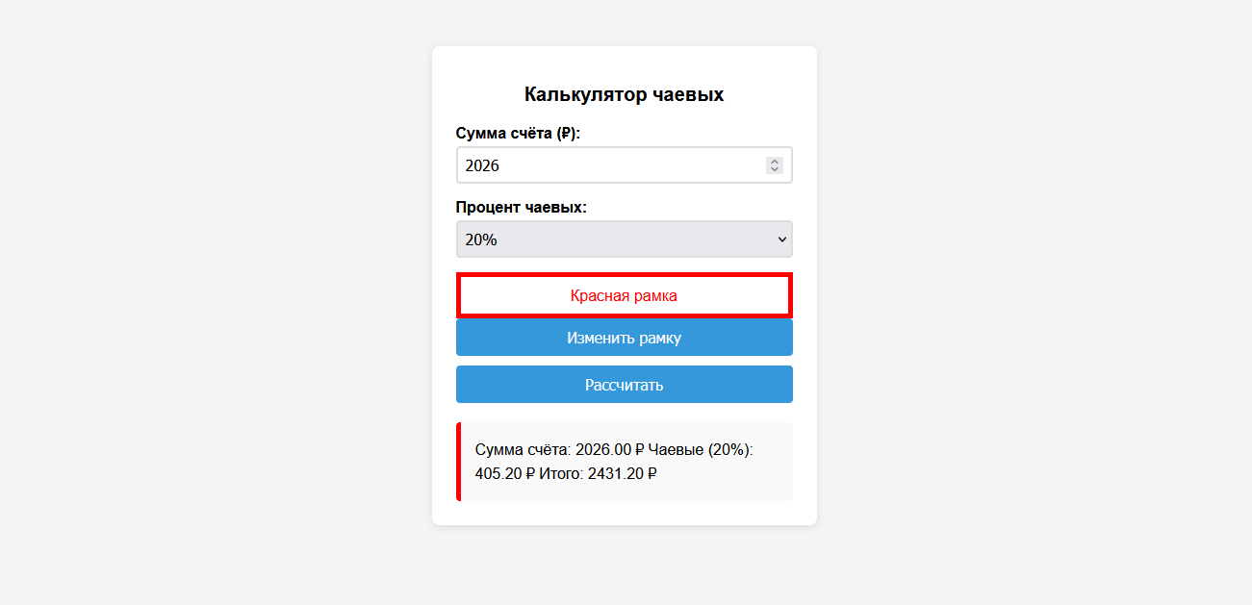

Ответы на контрольные вопросы

1. Что такое доступность (a11y) и зачем она нужна?

Доступность(ally) - практика создания веб-сайтов, которая нужна, чтобы
люди с ограниченными возможностями здоровья могли его использовать.

2. Какие принципы доступности (POUR) вы знаете?

• Perceivable - воспринимаемость (информация должна быть
представлена в нескольких форматах: текст, изображения, аудио).
• Operable - управляемость (все функции доступны с клавиатуры).
• Understandable - понятность (интерфейс предсказуем, ошибки
понятны).
• Robust - надёжность (совместимость с различными устройствами
и вспомогательными технологиями).

3. Какие ARIA-атрибуты вы знаете? Приведите примеры.

• role - роль элемента (button, navigation, main, dialog, alert и др.).
• aria-label - текстовая метка для элемента (например, для кнопки с
иконкой).
• aria-labelledby - ссылка на элемент, который содержит метку.
• aria-describedby - ссылка на элемент с описанием.
• aria-hidden="true" - скрытие элемента от скринридера.
• aria-live - область для объявления изменений (polite, assertive, off).
• aria-current - текущий элемент (например, page в навигации).
• aria-expanded - состояние раскрытия (для аккордеонов, меню).

4. Как правильно скрыть элемент от скринридера?

• Для скринридера: aria-hidden="true".
• Для всех: display: none или visibility: hidden.
• Только визуально (доступно скринридеру):
css
.visually-hidden {
position: absolute;
width: 1px;
height: 1px;
margin: -1px;
padding: 0;
overflow: hidden;
clip: rect(0, 0, 0, 0);
white-space: nowrap;
border: 0;
}

5. Для чего используется aria-live?

• aria-live - область для объявления изменений (polite, assertive, off).

6. Что такое БЭМ? Какие основные правила?

БЭМ (Блок, Элемент, Модификатор) - методология организации
CSS-кода.
• Блок - независимый компонент (.header, .button).
• Элемент - часть блока (.header__logo, .button__icon).
• Модификатор - состояние или вариант блока/элемента (.button--
primary, .button--disabled).
Правила БЭМ:
• Используйте только классы (без тегов и ID).
• Избегайте вложенности (глубина не более 2–3 уровней).
• Переиспользуйте блоки.
• Модификаторы добавляются через отдельные классы.

7. Что такое псевдоклассы? Приведите примеры.

Псевдоклассы – это состояния элементов:
• :hover - при наведении мыши.
• :focus - при фокусе.
• :active - в момент клика.
• :visited - посещённая ссылка.
• :first-child, :last-child - первый/последний дочерний элемент.
• :nth-child(n) - n-й дочерний элемент.
• :not(selector) - исключение.
• :checked - отмеченный чекбокс/радио.
• :disabled - заблокированный элемент.
• :valid, :invalid - состояния валидации.

8. Чем отличается ::before от ::after?

• ::before - вставляет содержимое до элемента.
• ::after - вставляет содержимое после элемента.

9. Как создать доступную форму с подписями?

С помощью ARIA атрибута aria-live.

10. Какие теги используются для встраивания видео и аудио?

• <video> - встраивание видеофайлов.
• <audio> - встраивание аудиофайлов.

11. Как сделать доступную навигацию?

Можно использовать aria-label для навигации, aria-current="page" для активного пункта.

12. Что такое aria-current и для чего он используется?

• aria-current – это текущий элемент (например, page в навигации).

13. Как создать кастомный select с доступностью?

С помощью создания ARIA-ролей listbox, option.

14. Какие атрибуты используются для валидации форм?

Используются HTML5-атрибуты (required, pattern, min, max).

15. Что такое visually-hidden и как его реализовать?

visually-hidden это скрытие элементов, но только визуально (доступно скринридеру):
.visually-hidden {
position: absolute;
width: 1px;
height: 1px;
margin: -1px;
padding: 0;
overflow: hidden;
clip: rect(0, 0, 0, 0);
white-space: nowrap;
border: 0;
}

Вывод

Изучил принципы доступности (a11y), ARIA-атрибуты,
семантическую разметку для скринридеров, подходы к организации CSS
(БЭМ), работу с видео, аудио, iframe, псевдоклассами и псевдоэлементами.

